

13° Raduno Camper “Estate 2012 Campania Touring”
Dal 19 Luglio al 26 Luglio

Pietro Marziali - laduna@libero.it - www.laduna.it – tel. (+39) 338 30 25 897

Dal 19 Luglio al 26 Luglio 2012, potrete godere, sulla bellissima spiaggia di Mondragone, sita sul Litorale Domitio, la quiete e la serenità di una struttura attrezzata, ad un passo dal mare con circa 6000 metri di spiaggia e la vicinanza ad un insieme di attrattive storico-culturali imperdibili, come la Reggia di Caserta, la Città di Napoli, Capri , Sorrento, Positano, Terme di Suio.

Programma

Giovedì 19 Luglio
Ore 9:00 / 19,00 - Arrivo e sistemazione equipaggi,
CHECK-IN e cocktail di benvenuto.

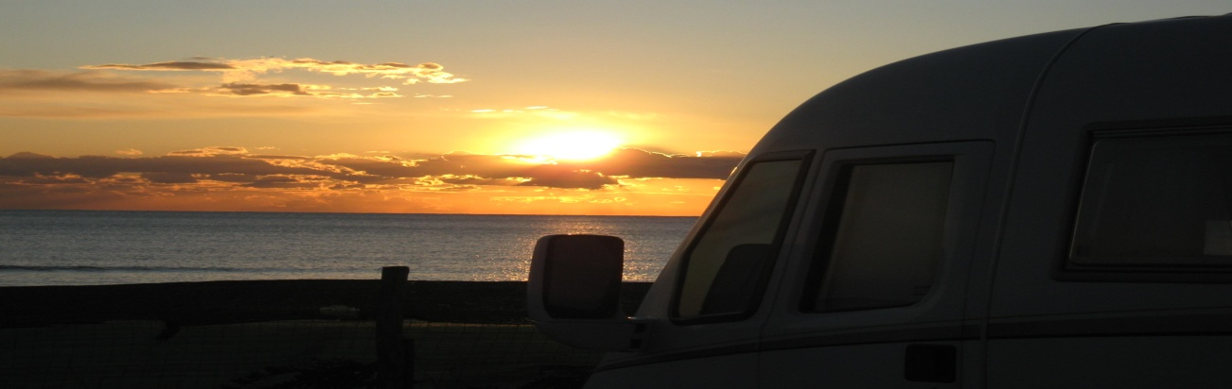

Venerdì 20 Luglio Mondragone
Partenza ore 09,30 con pullman Giro della cittadina , centro storico, lungomare , sosta e tempo libero per lo shopping, rientro previsto per 12,30 al camping , relax sulla nostra bellissima spiaggia , alle ore 19 sulla spiaggia evento organizzato dalla Associazione Riviera di Cicerone , percorso enogastronomico di 2 km illuminato da fiaccole in riva al mare , ogni stabilimento balneare proporrà le sue specialità culinarie, alla fine spettacolo pirotecnico.
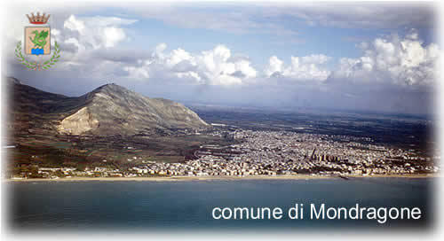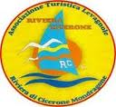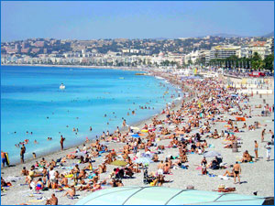
Sabato 21 Luglio Caserta
Partenza ore 9,30 con pullman arrivo previsto a Caserta ore 10,30 ingresso alla Reggia per la visita nei spettacolare appartamenti e il grandioso Parco Reale , risalita prevista in Pullman ore 16,00 Rientro previsto al camping ore 17,00.
L’escursione comprende: autobus, accompagnatore, colazione al sacco (panino, frutta e bevanda). Sono esclusi i ticket d’ingresso ai monumenti.
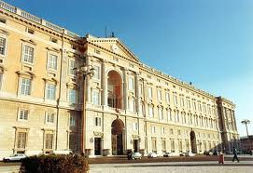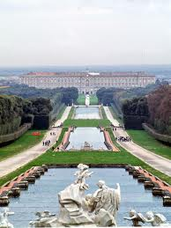

Domenica 22 Luglio Napoli
Partenza ore 09,00 per Napoli Arrivo alle ore 10 al Teatro San Carlo, i nostri accompagnatori faranno un percorso a piedi che toccherà tutto il centro storico e le strade più importanti di Napoli: Piazza Plebiscito, la Galleria Umberto 1°, Via Roma , Via Toledo, Spacca Napoli, la Chiesa di Santa Chiara , la Cappella di San Severo ( il Cristo Velato), San Gregorio Armeno ( la famosa strada dei presepi), il Duomo di Napoli (dov’ è esposto il tesoro di San Gennaro), Via Duomo ed infine il Palazzo Reale e il Maschio Angioino.
Ore 16.30 Raduno e sistemazione in autobus da via San Carlo.
Ore 17.30 Rientro al Campeggio.
L’escursione comprende: autobus, accompagnatore, colazione al sacco (panino, frutta e bevanda).
Sono esclusi i ticket d’ingresso ai monumenti.
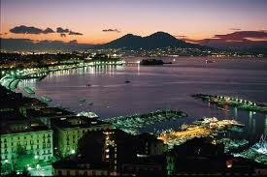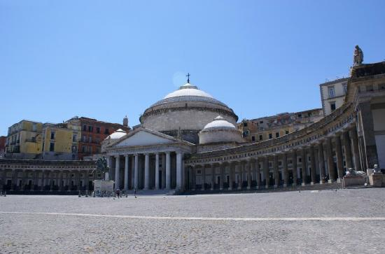
Lunedì 23 Luglio Suio Terme
Partenza con pullman ore 9,30 arrivo presso la struttura termale Sant Egidio *** di Suio Terme relax completo fino alle 16 , rientro previsto ore 16,30 . www.termesantegidio.it
L’escursione comprende il ticket d’ingresso alle piscine , accompagnatore , Colazione al sacco (panino, frutta e bibita)
L’escursione non comprende trattamenti e terapie
La filosofia delle terme S Egidio è quella di curare il benessere globale dei propri clienti,benessere inteso come equilibrio tra la mente ed il corpo.
ACQUA MINERALE L’acqua minerale delle terme S.Egidio è caratterizzata dalla presenza di idrogeno solforato che consente di definirla “acqua minerale sulfurea, bicarbonato, alcalina, terrosa, termale”. Sgorga ad una temperatura di 37° e 39°.L’idroterapia, l’ubicazione geografica e una accoglienza cordiale sono i mezzi che utilizziamo per questo fine.
L’acqua delle terme S.Egidio ha origine dalla zona vulcanica del vulcano spento di Roccamonfina. Attraverso un lento cammino, si carica di sali minerali acquistando così proprietà stimolanti e salutari per la pelle,l’apparato respiratorio e l’apparato osteoarticolare. I metodi di idroterapia usati presso le terme S.Egidio sono molteplici (fangoterapia, balneoterapia, inalazioni, aerosol, irrigazioni nasali, humage, insufflazioni, idromassaggi, irrigazioni vaginali per citarne solo alcune).
Le terme S.Egidio ,grazie al contesto architettonico dove sono situate,ai colori della natura che le circonda, all’esteso e curato parco, alle acque che per la loro natura e temperatura svolgono azioni rilassanti, sono il luogo ideale per un soggiorno all’insegna della cura e del benessere.

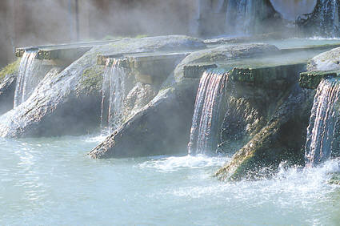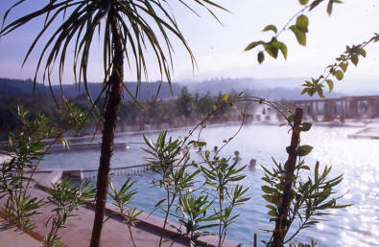
Martedì 24 Luglio Sorrento e Positano
Partenza con pullman ore 8,30 arrivo previsto a Sorrento ore 11 , sosta e tempo libero, giro del centro storico, pranzo facoltativo partenza ore 14 ,00 Positano arrivo previsto ore 14,30 sosta e tempo libero, giro del centro storico, partenza ore 16, 30 arrivo previsto al camping ore 19,30.
L’escursione comprende: autobus, accompagnatore, colazione al sacco (panino, frutta e bevanda).

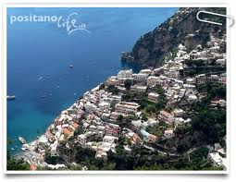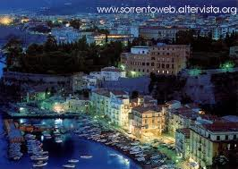
Mercoledì 25 Luglio Capri
Partenza alle 7,00 con pullman alla volta di Napoli Ore 9,00 imbarco su aliscafo per capri. Proseguimento per Anacapri in minibus . Visita del Centro, shopping e tempo libero , pranzo facoltativo, nel pomeriggio passeggiata attraverso la famosa Piazzetta per raggiungere i Giardini di Augusto. Ritorno al porto e partenza per Napoli ore 17. Rientro al Campeggio ore 19,30.
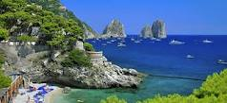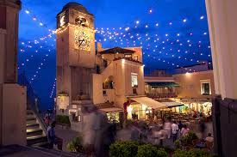
Giovedì 26 Luglio
Giornata Libera - Saluti di Buon Rientro a casa dallo staff La Duna.
l’escursioni possono essere modificate in caso di scioperi o pesanti perturbazioni meteo.

lL PREZZO DEL PACCHETTO E' DI € 350,00 a Persona.
La Quota di Partecipazione comprende:
La sosta per 6 notti e 7giorni con elettricità, carico e scarico acqua dal 19 Luglio al 26 Luglio (è possibile arrivare anche un giorno prima gratis), tutte l’escursioni compreso imbarco traghetti, compreso ticket d’ingresso al complesso termale Sant Egidio di Suio.
La Quota di Partecipazione non comprende: ingresso ai monumenti e tutto quello non specificato sopra.
Per chi prenota entro Maggio 2012 sconto € 15,00 a persona.
PER PRENOTARE CHIAMARE IL NUMERO 338 30 25 897 - PIETRO MARZIALI - PER CONFERMARE OCCORRE INVIARE UN BONIFICO BANCARIO DI € 50,00 AD EQUIPAGGIO AL SEGUENTE INDIRIZZO:
Banca Di Credito Cooperativo del Garigliano
IBAN IT57D0706074190000000001747
Cin D
Abi 07060
Cab 74190
C/C 000000001747
intestato a La Duna s.a.s. di Pietro Marziali
Via Domitiana km 15,250 CAP 81034 - Mondragone (CE)
Inviate copia del bonifico all'e-mail laduna@libero.it, indicate cognome, giorno d'arrivo, numero dei partecipanti e a quali escursioni siete interessati. (Conservate una copia del bonifico, vi potrà essere richiesto al vostro arrivo).

COMPLESSO TURISTICO LA DUNA
Via DOMITIANA n. 569
CAP 81034 MONDRAGONE – (CE)
Resp. Pietro Marziali - tel. (+39) 338 30 25 897
www.laduna.it - laduna@libero.it

